**BİLİŞİM TEKNOLOJİLERİ VE YAZILIM DERSİ DERS NOTLARI**

**Powerpoint**\*Powerpoint programı Başlat -> Programlar -> Microsoft Office -> Powerpoint 2010 yolu izlenerek yada masaüstündeki Powerpoint kısa yol simgesi tıklanarak açılır.

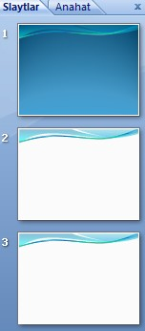\*Powerpoint ilk açıldığında bir tane slayt olur. Slayt sayısını artırmak için bu slayt üzerindeyken klavyedeki ENTER tuşuna basarak istediğimiz kadar slayt ekleriz. Slayt dosyasının uzantısı pptx’tir. Slayt gösterisinin uzantısı ppsx’tir.

\*Powerpoint’te slayt silmek için klavyedeki DELETE tuşunu kullanırız. Ayrıca DELETE tuşu ile slayta eklediğimiz resim, şekil, küçük resim, wordart, metin kutusu ….vb. silebiliriz. (Metin kutusu ve Wordart’ı silmek için çizgisine tıkladıktan sonra DELETE tuşuna basmalıyız.)

2014-01-05_211445.jpg\*Powerpoint’te slayt gösterisini başlatmak için klavyeden F5, istediğimiz slayttan başlamak için shift + F5 tuşunu kullanırız. Bu sayede slaytlarımızda yaptığımız her şeyi görebiliriz.   
 \*Powerpoint’te slaytlarımıza **resim** eklemek için Ekle menüsünden resim seçeneği tıklanır. Açılan pencerede resmimizin kayıtlı olduğu yer bulunur ve resim slayta eklenir. Eklediğimiz resim üzerine tıkladığımızda köşelerindeki noktalardan resmimizin boyutlarını değiştirebiliriz.

2014-01-05_212236.jpg\* Powerpoint’te slaytlarımıza **küçük resim** eklemek için Ekle Menüsünden küçük resim seçeneği tıklanır. Sağ tarafta açılan pencerede aramak istediğimiz küçük resim ismi yazılır ve git tuşuna basılır. (Aramak istediğimiz küçük resim ismini yazmadan da git tuşuna basabiliriz.) Ekrana gelen küçük resimlerden istediğimize bir kere tıklayarak slaytımıza ekleriz.

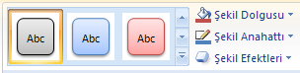2014-01-05_212859.jpg\* Powerpoint’te slaytlarımıza **şekil** eklemek için Ekle Menüsünden Şekil seçeneği tıklanır. Açılan pencereden çizmek istediğimiz şekli seçeriz ve slaytımıza istediğimiz boyutta şeklimizi çizeriz. Çizdiğimiz şekillerin dolgu rengini değiştirmek için şeklin üzerine tıklarız ve Biçim menüsünden aşağıdaki şekilde görünen seçeneklerden dolgu rengini değiştirebiliriz.

2014-01-05_213658.jpg\*Powerpoint’te slaytlarımıza **metin kutusu** (yazı kutusu) eklemek için Ekle Menüsünden metin kutusu seçeneği tıklanır ve metin kutusu slayt içerisine çizilir. Çizilen metin kutusuna yazılarımızı yazarız.

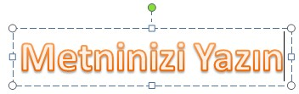2014-01-05_214134.jpg\* Powerpoint’te slaytlarımıza **wordart** eklemek için Ekle Menüsünden wordart seçeneği tıklanır. Açılan pencereden istediğimiz wordart seçilir. Gelen wordart kutusundaki Metninizi Yazın yazısı silinir ve istediğimiz yazı yazılır.

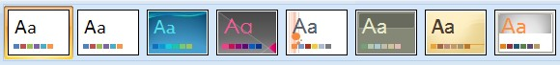  
\*Powerpoint’te slaytlarımızın **tasarım**ını oluşturmak için Tasarım menüsünden istediğimiz tasarımı seçeriz. Bazı tasarım örnekleri aşağıda görünmektedir.

Seçmiş olduğumuz bu tasarım tüm slaytlara uygulanır. Uygulanan tasarım ilk slaytta diğer slaytlardan farklı olarak oluşur. (yandaki şekildeki gibi)

\*Powerpoint’te slaytlarımızın **Arka planını** biçimlendirebiliriz. Arka planı biçimlendirmek için slayt üzerinde sağ tıklarız. Arka Planı Biçimlendir seçeneğini tıklarız. Açılan pencerede Düz dolgu, Gradyan dolgu, Resim dolgusu ve Doku dolgusu olmak üzere 4 dolgu seçeneği vardır. Aşağıda örnek arka planlar verilmiştir.   
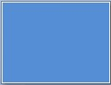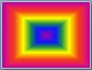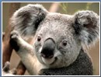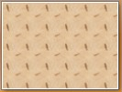  
 Düz dolgu Gradyan dolgu Resim dolgusu Doku dolgusu

\* Powerpoint’te slaytlarımız arasındaki **slayt geçişini** Animasyonlar menüsünden yaparız. Uyguladığımız slayt geçişi sayesinde slaytlarımızın daha etkili olmasını sağlayabiliriz. Aşağıda powerpointte kullandığımız slayt geçişlerinden bazıları görülmektedir.   
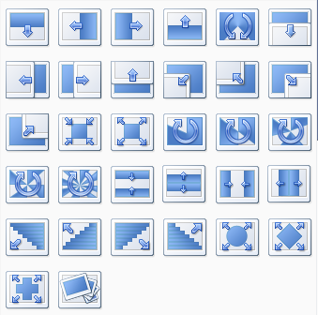

\*Slaytlarımıza Animasyonlar Menüsünden geçiş sesi ekleyebiliriz. Geçiş sesi eklediğimizde o slayttan diğer slayta geçerken eklediğimiz geçiş sesi çalar. (daktilo sesi, çan sesi…..gibi)

\* Slaytlarımız arasındaki geçiş hızını Animasyonlar Menüsünden ayarlayabiliriz. (yavaş, orta, hızlı)

\*Slaytlarımızda yaptığımız değişiklikleri tüm slaytlara uygulamak istiyorsak Tümüne Uygula seçeneğini tıklamamız gereklidir.

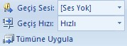

\* Slaytlarımız fare tıklaması veya klavyeden bir tuşa basılmasıyla geçer. İstersek slayt geçişlerini otomatik olarak ayarlayabiliriz. Bu işlemi yaparsak slayt geçişinin istediğimiz saniyede olmasını sağlarız. (Aşağıdaki şekilde göründüğü gibi)  
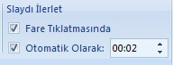

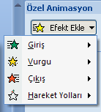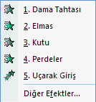\* Slaytlarımıza eklediğimiz nesnelere (resim, küçük resim, şekil, yazı….gibi) Özel animasyon ekleyebiliriz. Bunu yapmak için önce nesnemizi seçer sonra Animasyonlar menüsünden Özel animasyon seçeneğini tıklarız. Karşımıza yandaki pencere açılır. Efekt ekle seçeneğini tıklarız. Nesnelerimize Giriş, Vurgu, Çıkış ve Hareket yolları efektlerinden istediğimiz birini uygulayabiliriz.

**Giriş Efektleri**: Bu efekti eklediğimiz nesne slayt çalıştığında slaytta olmaz slaytımıza sonradan giriş yapar. Bazı giriş efektleri yandaki şekilde görülmektedir.

**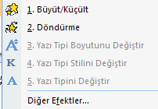Vurgu Efektleri:** Bu efekti eklediğimiz nesneyi vurgulamış oluruz. Bu nesne slaytın başından sonuna kadar vardır. (slayta giriş-çıkış yapmaz) Bazı vurgu efektleri yandaki şekilde görülmektedir.

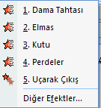**Çıkış Efektleri:** Bu efekti eklediğimiz nesne slayt çalıştığında slaytta vardır. Slaytın sonunda slayttan çıkış yapar. Bazı çıkış efektleri yandaki şekilde görülmektedir.

**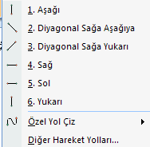Hareket Yolları:** Bu efekti eklediğimiz nesne çizdiğimiz yol üzerinde belirlediğimiz hızda hareke eder. Bazı hareket yolu efektleri yandaki şekilde görülmektedir.

**Müzik Ekleme:** Slaytlarımıza müzik eklemek için Ekle menüsünden ses seçeneği tıklanır. Açılan pencerede eklemek istediğimiz müziği bulur ve ekle seçeneğine tıklarız.

Gelen pencerede Otomatik olarak seçeneğini tıklarız. (Aşağıdaki şekilde göründüğü gibi)

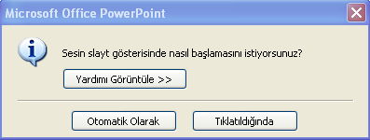

Slaytımıza müzik ekledikten sonra müziğin ve slaytların sorunsuz bir şekilde ilerlemesi için Animasyonlar menüsünden Özel animasyon seçeneğine tıklarız. Sağ tarafta açılan pencerede müziğimizi görürüz ve müziğin üzerinde sağ tıklarız. Açılan pencerede Efekt Seçeneklerini tıklarız. (Aşağıdaki şekilde göründüğü gibi.)  
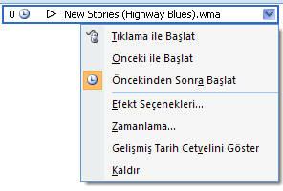

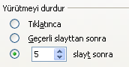Açılan pencerede Yürütmeyi durdur seçeneğini yandaki şekilde göründüğü gibi ayarlarız. Kaç slaytımız varsa slayt sayısını yazarız.

Bu işlemlerden sonra müziğin ve slaytların sorunsuz bir şekilde ilerlemesini sağlamış oluyoruz

**Word te Yazı Tipi Seçenekleri**

****

**-> Yazı tipi:** Yazıların yazı şeklidir.

  
  
  
  
  
  
  
  
  


**-> Kalın:** Yazıları kalın yapar.

**-> *İtalik:*** Yazıları italik yapar.

**-> Altı Çizili:** Yazıları altı çizili yapar.

**-> İki Yana Yasla:** Yazıları iki yana yaslar.

**-> Sağa Hizala:** Yazıları sağa hizalar.

**-> Ortala:** Yazıları ortalar.

**-> Sola Hizala:** Yazıları sola hizalar.

**-> Yazı Rengi:** Yazılın rengini değiştirir.

**-> Metin Vurgu Rengi:** Yazıların zemin rengini renklendirir.

**-> Yazı boyutu:** Yazılın yazı büyüklüğüdür.